Chalecos:
Las especificaciones están en la página 41 del manual de identidad gráfica adjunto. En el lado derecho delantero del chaleco, se pone el nombre de la secretaría y debajo Guías Ambientales. En la parte de atrás debe decir Contratista.

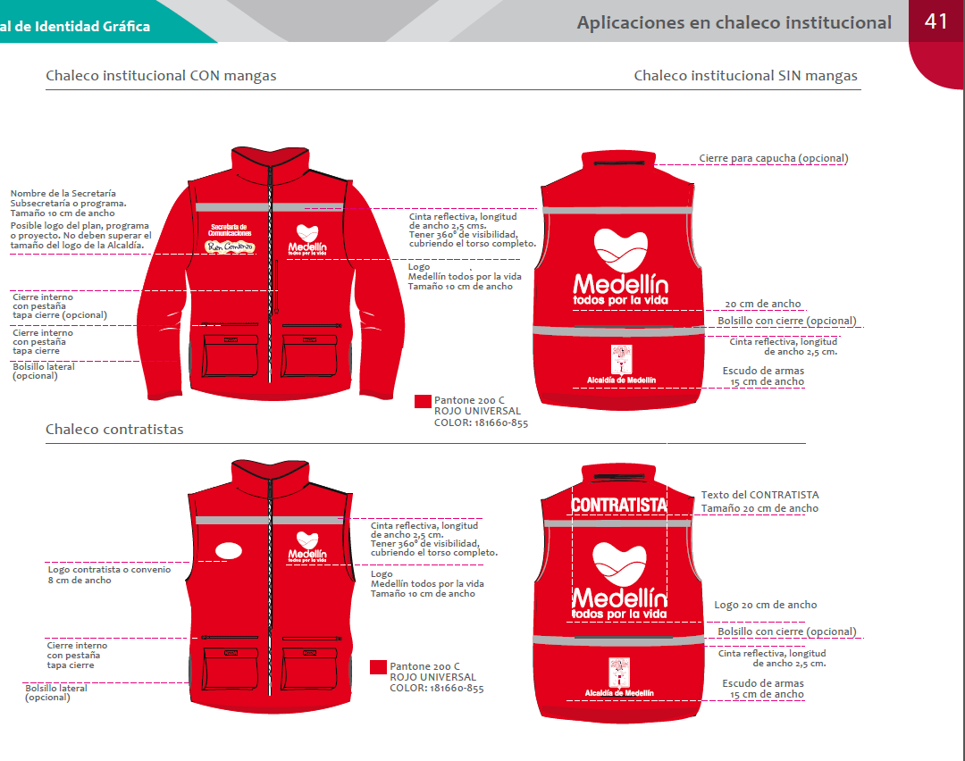
Gorras:
Las especificaciones están en la página 42 del manual adjunto
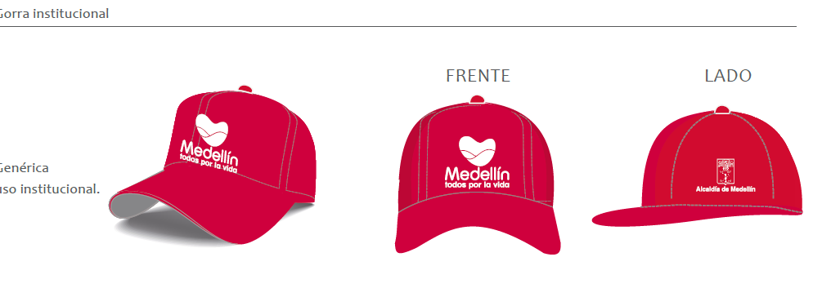
Sombrero Tipo Desierto: En la parte del frente debe ir el logo de Medellín todos por la vida bordado en color negro. EL tamaño es proporcional al tamaño del sombrero. En la parte de atrás debe ir el escudo de Armas de la Alcaldía de Medellín.
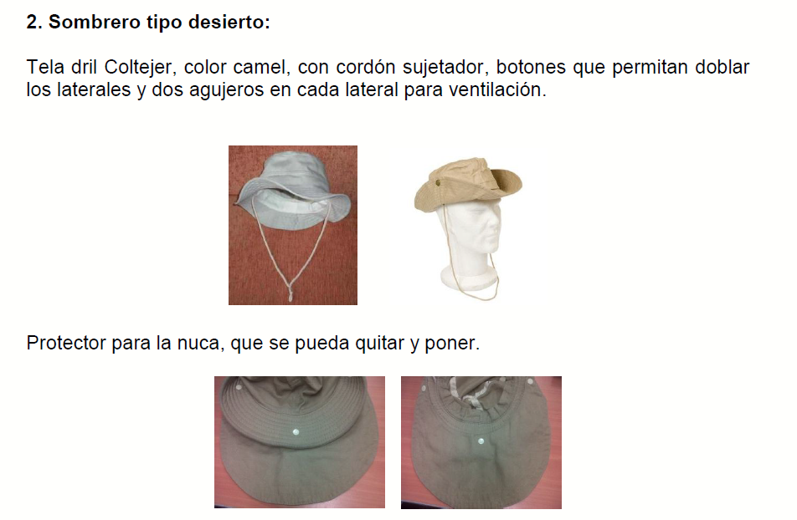
Camisetas: Tener como base las realizadas anteriormente (que se adjuntan) y hacerle los cambios según el nuevo manual de identidad gráfica. Tener en cuenta el modelo de la página 39 y poner en la parte derecha frontal el nombre: Guías Ambientales. Si requieren las ramas para el diseño, deben solicitarlas para enviarlas en un wetransfer, porque son muy pesadas.

